Путешествие по золотому кольцу К а р е л и и

Я где-то чаще, где-то реже,
Идя за песней, за молвой,
Тобою бредил, Заонежье,
Теперь я слышу голос твой.
Он просто льется, просто льется,
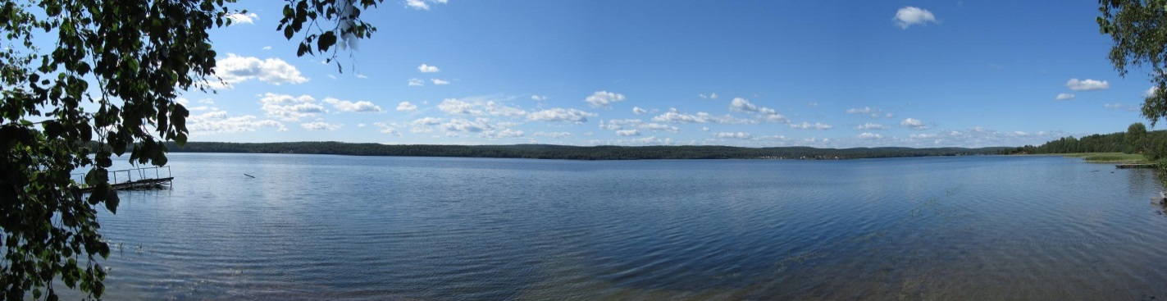
Так рад я, слушая его.

Карелия – необыкновенно живописный уголок нашей Родины. Это край редкостной суровой северной природы, смешанных лесов, богатых грибами и ягодами, многочисленных островов, рек, озер, водопадов. Сколь он прекрасен, я убедилась сама, совершив путешествие по Карелии в начале сентября 2008 года по маршруту:

Петрозаводск - Кижи - Валаам - Рафтинг –
Кивач – Петроглифы - Соловки

город Петрозаводск

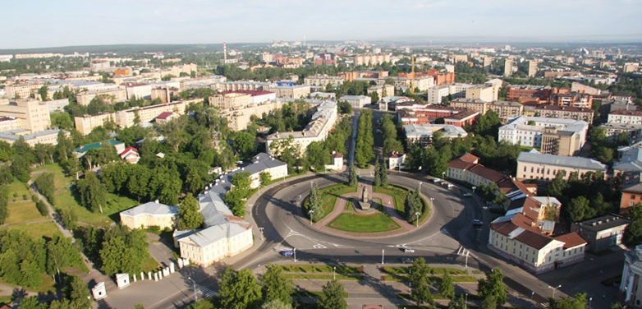
Петрозаводск расположен на берегу Онежского озера, вытянувшись вдоль его берегов на 21,7 км.
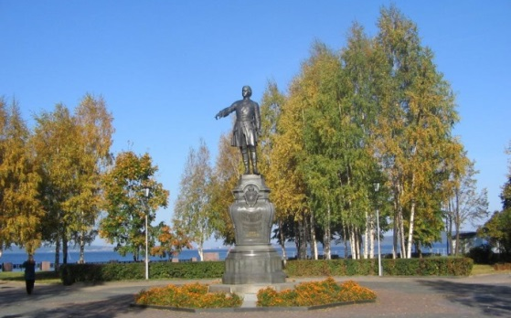
Обзорная экскурсия по Петрозаводску, как и все подобные автобусные экскурсии, мало что оставила в памяти. Мимо мелькали кварталы домов, менялись названия улиц, архитектурные достопримечательности... Всё это мелькало и растворялось в памяти, принося сиюминутный интерес, а местами и восхищение.
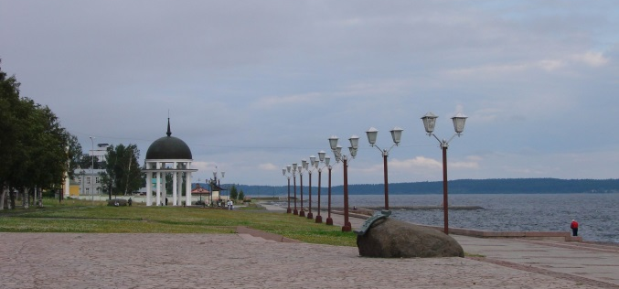
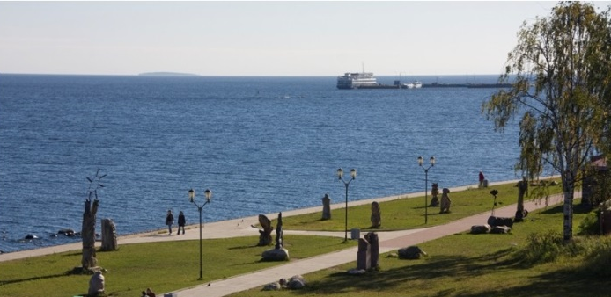
А вот прогулка по Набережной и прилегающей к ней территории понравилась и запомнилась.
Очень уютное место, территория ухожена. Всё здесь располагает к какому-то умиротворению, созерцанию окружающего тебя пространства. Вдыхая свежий, прохладный воздух, идущий от озера, наслаждаешься тишиной и тихим шёпотом волн, бьющихся о камни Набережной. Хочется расслабиться и прилечь на травку, любуясь окружающей тебя природой, но на дворе осень и погода не даёт этого сделать.
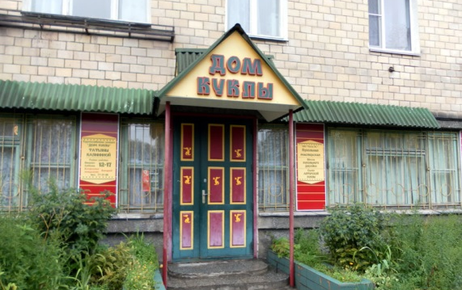
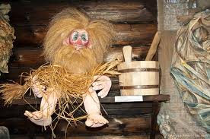
В Петрозаводске есть замечательный дом – «Дом куклы», который мы посетили. Посещение его – это прикосновение к миру сказок.
Каждая кукла здесь самобытна и необыкновенно привлекательна, сделана с любовью и мастерством.
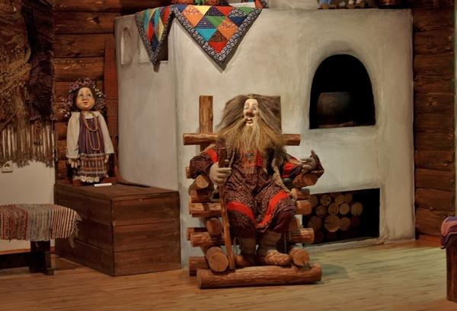
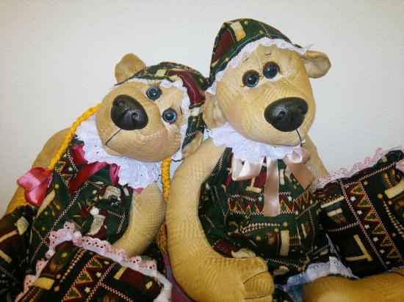
В этом доме ты попадаешь в сказочную обстановку, которая уносит тебя в детство. Уходя, неохотно прощаешься со сказочной атмосферой, созданной экскурсоводом и обитателями дома. Уносишь дух детства и обереги, приобретённые здесь.
Сказка не кончается, частичка её уходит с тобой.
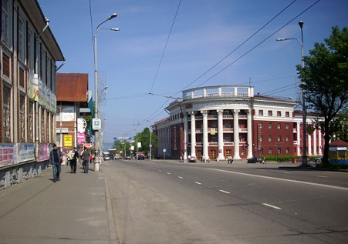
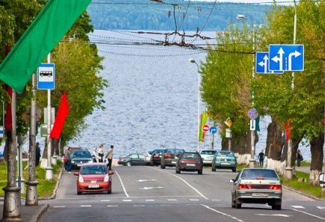
В свободное время я ближе знакомлюсь с городом. Мне нравится просто ходить по улицам, рассматривать фасады домов, зелёные уголки двориков, скамеечки в них, малые формы архитектуры. Эти прогулки дают более полное представление о городе и его буднях.
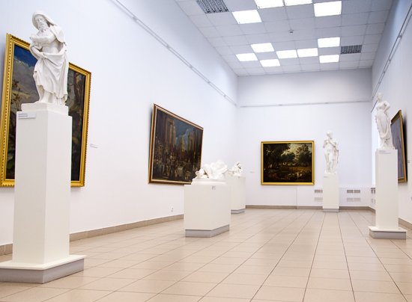
В Петрозаводске самостоятельно посетила музей изобразительных искусств. Музей не оставил ярких впечатлений, но по его залам ходила с удовольствием, соприкасаясь с культурными ценностями, выставленными здесь.
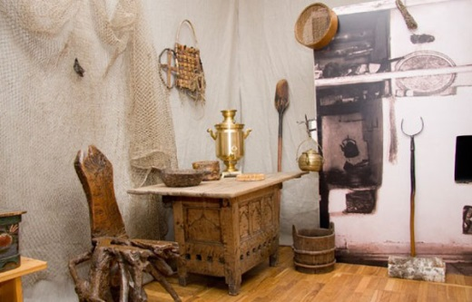
А вот краеведческий музей очень понравился, даже нет слов, описать, насколько он хорош, надо просто это видеть. В музее в полном объеме представлена природа края, его животный и растительный мир, быт народов севера. В это время там шёл большой ремонт, но это не портило общей картины.

Остров Кижи

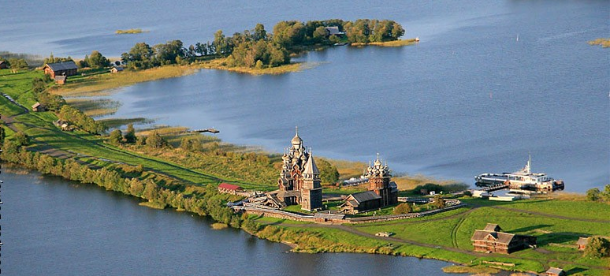
В северной части Онежского озера располагается остров Кижи. Его длина 6 км. Кижи – это музей деревянного зодчества 18-19 веков с характерно выраженной культурой Карелии.
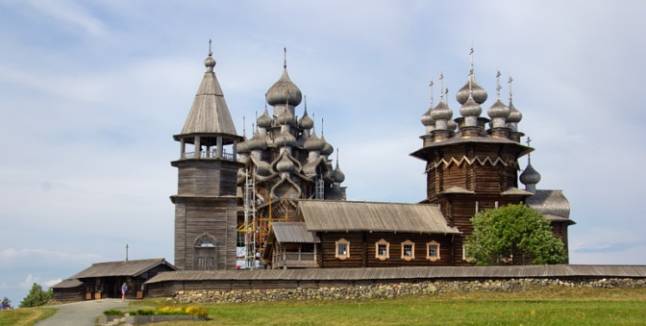
Туда мы добрались на быстроходном судне (метеоре), и поэтому дорога была не обременительной. Экскурсионная программа по острову Кижи предусматривала обзорную экскурсию с посещением Покровской церкви и этнографических экспозиций, свободное время.
Кижи известное всему миру место. Поэтому информация и картинки об этом уникальном уголке Карелии уже были в твоей голове, но ожидание чего-то необычного всё-таки присутствовало.
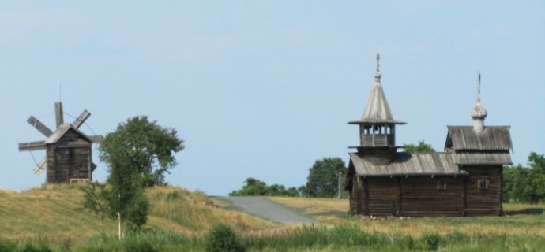
Ты поражаешься мастерством наших предков, построивших уникальный собор. Но неприятно удивлён, когда в Покровской церкви встречают молодые мужчины и устраивают «импровизированный» концерт, предлагая к продаже свои диски. Как-то это не вяжется с твоими представлениями об этом месте. Уходишь
немного шокированным и раздосадованным.
Но это мои сугубо личные ощущения.
А вот место, где расположен комплекс, скажем так - пригожее.
Тихий островок посередине озера. По территории он не мал и не велик. Времени хватает, чтобы обойти и заглянуть во все уголки комплекса.
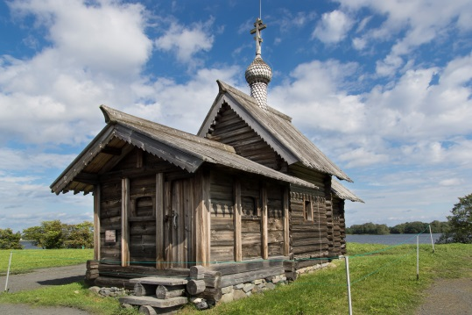
Посидеть возле избы, представив себя сельским жителем. Посмотреть на работы мастериц и мастеров прикладного искусства, примерив себя на их место. Просто побродить по травке, созерцая мир природы вокруг тебя.
Посетить торговые лавки, которых здесь предостаточно.
Вслед за нами сюда причалил круизный лайнер с иностранцами. Их много. По оживлённому разговору, восхищённым взглядам видно, что им нравится в Кижах.
Оставляешь остров с чувством лёгкой грусти, так как знаешь, что это свидание первое и последнее.
А наше путешествие по Карелии продолжается.
Остров Валаам

В северной части Ладожского озера лежат многочисленные скалистые острова. Самый крупный из них — Валаам.
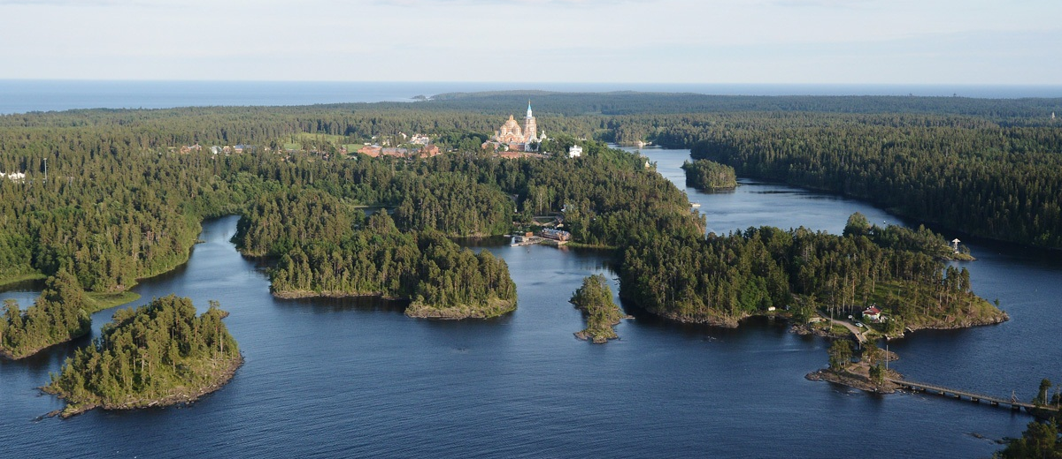
Здесь для нас была организована экскурсия по Центральной усадьбе монастыря с осмотром собора, церкви и часовен. Посетили музей монастырского быта.
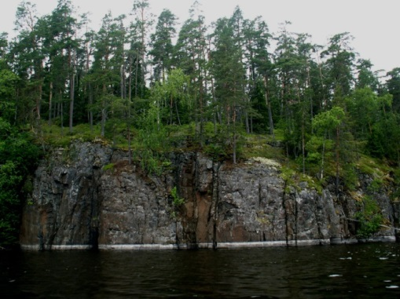
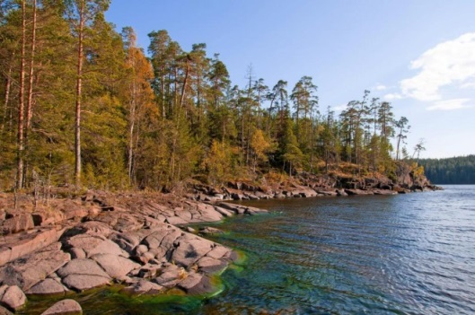
Очевидно для верующих, это действительно святое место. Для меня – это просто экскурсионная экспозиция, не поразившая ничем. Запомнился только обед в монастырской трапезной. Невкусный. И то, что заставляли надевать юбки и платки. Мне эта процедура не понятна и не только здесь. Я не паломник, я обыкновенный турист. Если вы (церковь) принимаете нас и берёте за это деньги, зачем эти ненужные, на мой взгляд, условности.
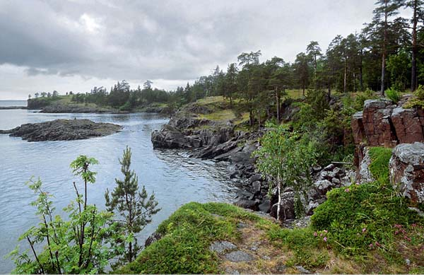
А вот что действительно поразило, так это природа Валаама. Прекрасна и необычна она в этих местах. Еще приближаясь к острову, мы смогли сполна полюбоваться ею.
Здесь могучие ели и сосны растут прямо на скалах, приподнятых над водой на десятки метров, а берега выглядят неприступной крепостью. Попав на Валаам и бродя по окрестностям, я любовалась красотой, созданной здесь природой. Всё казалось неповторимым и невероятно привлекательным. Это и запомнилось.
РАФТИНГ

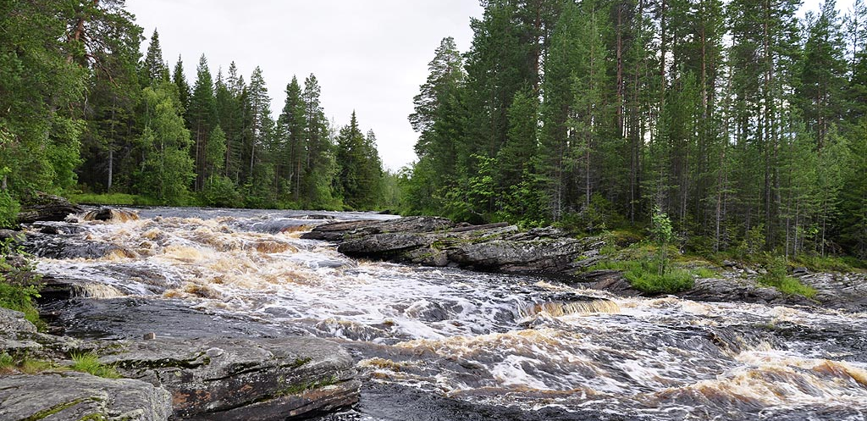
Рафтинг — спортивный сплав по горным рекам на надувных судах -рафтах. Рафт – это надувная лодка специальной конструкции, с упругим корпусом, изготовленным из современных синтетических материалов, вместимостью от 4 до 20 человек. Главной чертой рафта является его высокая устойчивость на воде.

Так получилось, что к месту сплава на рафтах по реке Шуя мы подъехали, когда уже темнело, но это нас не остановило. Нам предстояло пройти расстояние в восемь километров и одолеть 3 порога.
Увидев лодки, на которых мы должны были сплавляться, я насторожилась. Когда смотрела на эти сплавы по телевидению, то никогда не обращала внимания, из чего рафты сделаны. А тут, пожалуйста – резиновые. Как можно на них идти через пороги. Дилетантка. Лодки оказались надёжными и безопасными, в чём мы убедились сами.
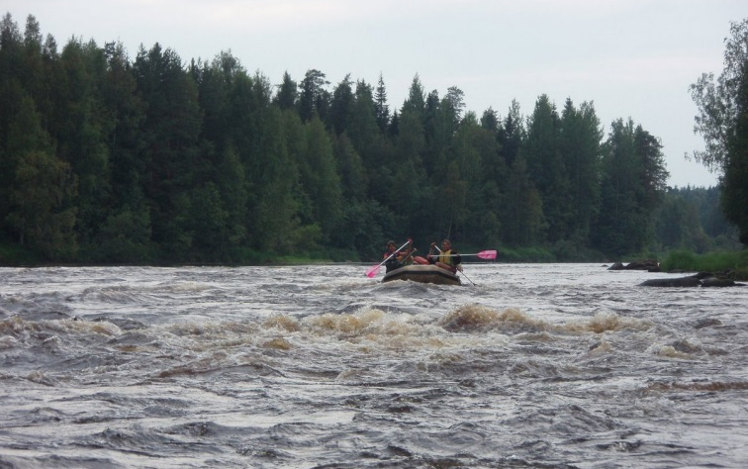
И вот мы в лодке. Предварительно предприняв меры, чтоб не вымокнуть и не утонуть.
Это было увлекательное и захватывающее мероприятие. Необычное, зрелищное. Нам подыгрывала и природа. Быстро смеркалось и от этого краски становились ярче и колоритнее.
Когда шли по гладкой поверхности воды созерцали природу по берегам реки. Потом неожиданно завертело, закружило. Мы даже не заметили, как вошли в полосу первых порогов. Вода за бортом бурлила, клокотала, наскакивала, откатывалась и снова окружала нас. Цепляясь за борт, боясь быть выброшенной за него, ты всё же успеваешь следить за всем происходящим. Стихия воды просто захватывает тебя и покоряет. Хотелось вновь и вновь испытывать чувство какого-то страха перед ней и победы над собой в этих страхах. Эти чувства владеют тобой на всём протяжении сплава. В отдельные моменты думалось, что мы не выберемся из этой круговерти. Брызги воды, волны, захлёстывающие лодку – тут уж не до смеха. Кажется, что лодка сейчас опрокинется и нам не поздоровится. Но она выныривала, и мы шли дальше своим курсом. Визг, крик, хохот сотрясал окрестности.
Наши проводники – рулевые были мастерами своего дела, и смело вели нас к конечной точке нашего маршрута.
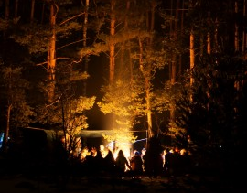
На берег выбирались уже в полной темноте. Мокрые, но довольные.
Быстро переоделись, переобулись и поехали на ужин, который состоялся на турбазе в лесу. Всё было по-походному, с костром и дымком.
Я думала, что меня уже не удивишь. Но здесь я испытала подзабытые чувства восторга и восхищения происходящим и поняла, почему люди занимаются этим видом туризма. И каждый год осваивают новые места и маршруты.
Рафтинг украсил это путешествие по Карелии и оставил неизгладимый след в воспоминаниях своим каким-то нереальным восторгом борьбы со стихией воды. Всё было свежо, ново, восхитительно.

Водопад Кивач

Водопад Кивач — расположен на реке Суне в центральной части Карелии. Сжатая скалами река с восьмиметровой высоты обрушивает свои воды, тяжелым литым потоком вниз, образуя мощный, в клочьях пены водоворот и создавая впечатляющий шум.

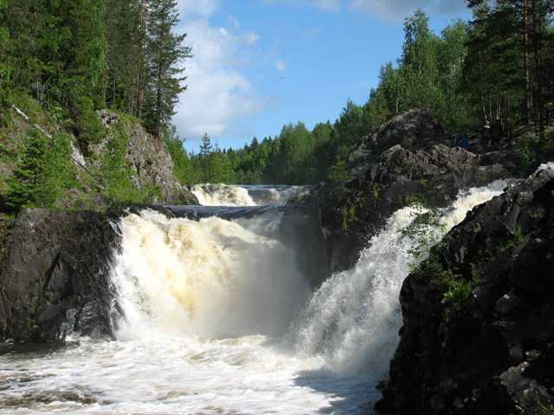
Гляжу я, не в силах восторга скрывать:
живая картина — суровый Кивач!
С гранитных обрывов, где высится лес,
слетает он в пене, как сокол с небес.
Дорогу ему нелегко пробивать,
он крылья ломает и рвётся опять.
Он бьётся о камни
и спорит с рекой.
Над ним наклонилися
сосны гурьбой,
как будто подслушать
в тревоге хотят,
о чём говорит
и гремит водопад. П. Бровка.
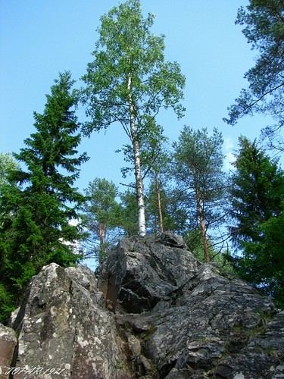
На встречу с водопадом мы пришли по красивой лесной дороге. Поток не широк, но могуч. Он шумит и перекрывает все звуки рядом. Ты просто стоишь и слушаешь это чудо природы. Смотришь на водный поток, на его буйство и в какой-то момент понимаешь, что тебя манит эта стихия. Какая-то непреодолимая сила так и тянет, влечёт, но ты во время сбрасываешь с себя это наваждение и отступаешь от края.
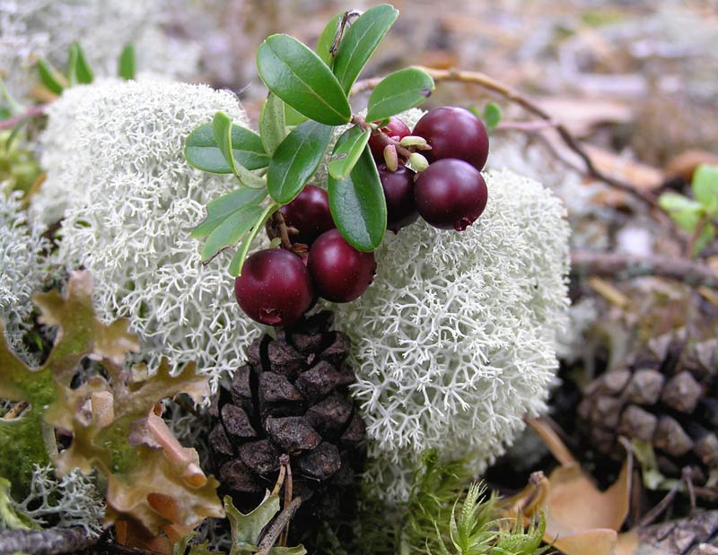
Величественна природа, неповторима в своих проявлениях. Каждый раз поражает своим разнообразием и уникальностью.
Говорят на дне водопада лежат богатые сокровища древесины. А вот подобраться к этому богатству никак не решатся.
Здесь я ближе познакомилась с шунгитом. До этого как-то не обращала внимания на этот камень. Приобрела и на практике убедилась в его лечебных свойствах.

Дендропарк

Непосредственно рядом с водопадом расположена еще одна достопримечательность Карелии – дендропарк, в котором собрано большинство характерных для Карелии деревьев.

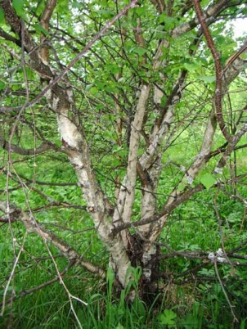
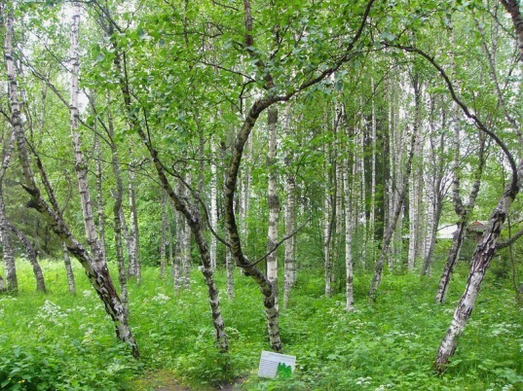
Но примечателен он, конечно, в первую очередь карельской березой. Здесь небольшой заказник этого дерева.

Карельские берёзки отличаются своим необычным видом. Стволы карельской берёзки кривые, изогнутые, всяких необычных конфигураций.
Увозим отсюда не только впечатления от этого уникального уголка, но и сувениры из карельской берёзки, сделанные местными мастерами.

Беломорские петроглифы

Беломорские петроглифы — наскальные изображения, памятники монументального изобразительного творчества первобытной эпохи, расположены в Беломорском районе Карелии, на островах реки Выг, датируются IV—III тысячелетием до нашей эры.

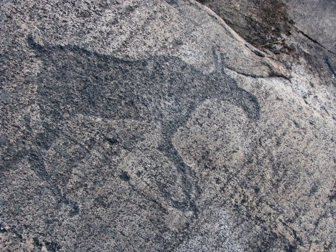
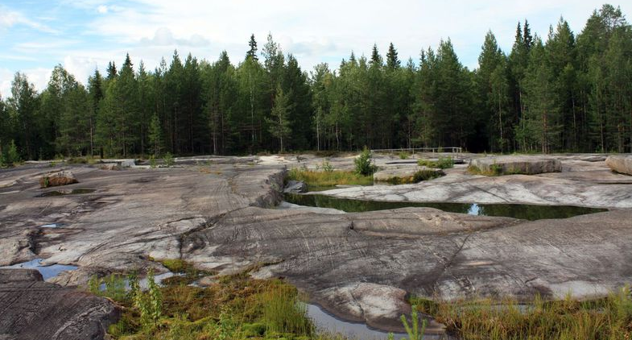
Дорога до места назначения была интересной. Такого количества камней «собранных, сваленных» в одном месте я раньше не встречала. Камни, камни, камни... Всех размеров, от самых маленьких до великанов и их превеликое множество. Это в начале пути, а потом по дорожке до цели нашего маршрута.
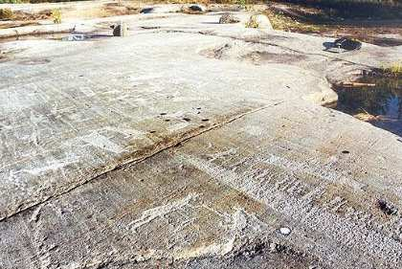
Необычно и само место, где в массовом порядке встречаются петроглифы. Камни – лепёшки, которые как блины разбросаны по поверхности, хоть на коньках гоняй, так гладка и ровна их поверхность. И на некоторых из них эти чудесные рисунки.
Бродишь, смотришь и в воображении стараешься представить картинки из той, ушедшей в века жизни.
Это действительно необычно. Всё в диковинку, всё впервые.

Соловки

Соловецкий архипелаг, или Соловки, расположен в западной части Белого моря, недалеко от Полярного круга и состоит из шести крупных и множества небольших островов. Наиболее известен Большой Соловецкий остров — примерно 25 километров в длину и 16 в ширину.
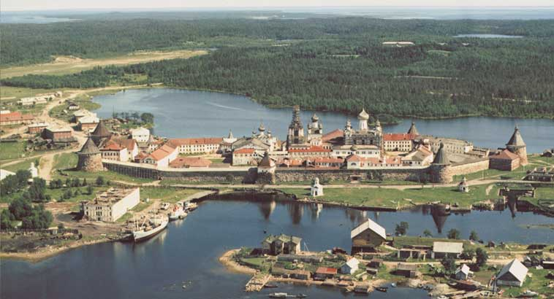
Переход по Белому морю был долгим и нудным. Погода испортилась. Вместо метеора нам пришлось «пиликать» на старом судёнышке.
Один плюс, особенно на обратном пути, народу было мало, не сезон, и лавки были полупустыми, поэтому можно было даже прилечь на них и отдохнуть. Что многие и делали.
За окном серые тучи, опоясавшие всё небо, серые волны. Волны хоть были и небольшими, но производили печальное впечатление. Вода бурая, погода недружелюбная. Тучи нависают, как-то неприглядно всё. В общем, беспросветный мрак и скука. Утешает одна мысль, мы идём «на всех парах» на встречу со знаменитыми Соловками.

Правда, на середине пути немного распогодилось, выглянуло солнышко и сразу всё вокруг преобразилось, не кардинально, конечно, но всё-таки.
Когда причалили в бухте Благополучия на Соловках, погода разыгралась окончательно, и целый день нас сопровождало ясное небо и солнышко.
По прибытию мы спешим ознакомиться с достопримечательностями островов и, в первую очередь, увидеть овеянные легендами величественные сооружения Соловецкого монастыря.
Издалека панорама Соловецкого монастыря – непреступная крепость с куполами и высокими стенами.
Посёлок, по которому проходил наш путь к монастырю, не ухожен. Покосившиеся избы, сваленные в кучу брёвна, какой-то хлам... Всё это вызывало неприятный осадок. Порой казалось, что мы находимся не вначале 21 века, а в начале 20. Настолько вокруг было неприглядно.
Сам же монастырь, конечно, производит впечатление. Снаружи. Мощные башни, добротные стены. Внутри идут ремонтно-восстановительные работы. Но общее впечатление складывается цельное и больших эмоций не вызывает.
Самое главное здесь – наша нога ступила на землю знаменитых Соловков, и мы были допущены за монастырские стены.
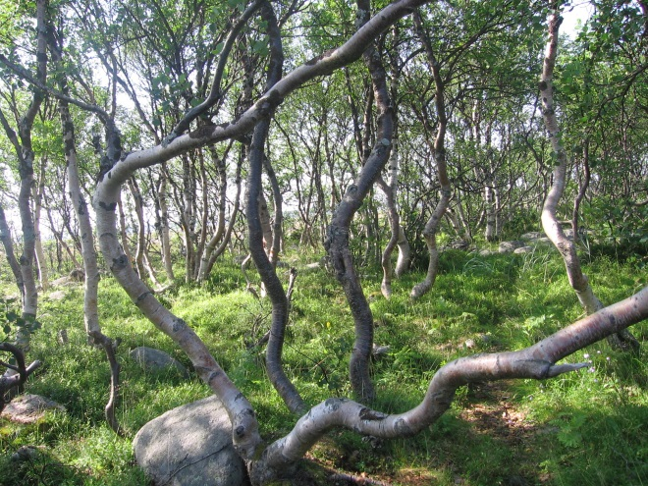
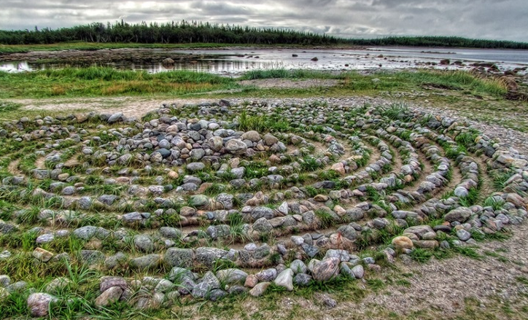
Дальше путь идёт к берегу Белого моря, где мы увидели «пляшущие березки» и «мыс лабиринтов» - след языческих цивилизаций.
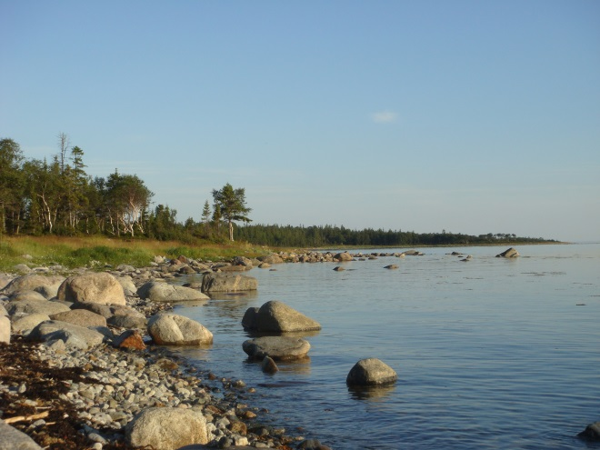
Берег в этом месте суров, каменист, чувствуется крайний север.
В свободное время побродили по посёлку, по торговым рядам. Чего-то местного не нашли.
На обратном пути мы разговорились с одной молодой женщиной, они каждый год с мужем посещают эти места. С рюкзаками за спиной идут в тайгу и там, на лоне природы проводят свой отпуск. А самое удивительное то, что они ни разу не были в монастыре и на берегу моря, где расположены лабиринты. У них свои интересы. В лесу, у костра, наедине с природой.
А мы покидаем Соловки, а затем и Карелию.

Прощай, Карелия, прощай! Я сберегу твоё очарование!

Март 2014 года

